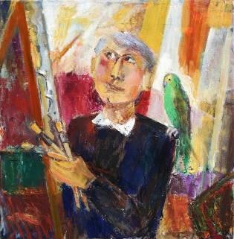 | Inspiraţie, ulei pe pânză, 600 × 580 mm, 2011  Din colecţiia personală a autorului | UNIUNEA ARTIŞTILOR PLASTICI DIN REPUBLICA MOLDOVA  CENTRUL EXPOZIŢIONAL "CONSTANTIN BRÂNCUŞI" UAP RM  SECŢIA PICTURĂ UAP RM  au onoarea să Vă invite  la expoziţia personală de pictură  SERGIU GALBEN  DIALOG CU NATURA  07-25 nov. 2012  Vernisaj: Miercuri, 07 nov. 2012, ora15:00  CENTRUL EXPOZIŢIONAL "CONSTANTIN BRÂNCUŞI"  Bd. Ştefan cel Mare şi Sfânt nr. 3, Chişinău  www.arta.md

